Fakulta matematiky, fyziky a informatiky
Univerzita Komenského v Bratislave

Konceptuálna analýza
Vybrané slová

Martin Masár
Adrián Pavčo
Peter Zach
Michal Hradečný

Tvorba informačných systémov 2015/16

Obsah
0. Úvod 3
0.1 Cieľ dokumentu 3
1.Popis používateľských rozhraní 4
1.1 Neprihlásený používateľ 4
1.2 Prihlásený používateľ – žiak 4
1.3 Prihlásený používateľ – učiteľ 4
2. Entitno-relačný diagram 5
3. Stavový diagram 6
4. Use-case diagram 7
4.01 Pozri zoznam 8
4.02 Uprav zoznam 8
4.03 Prihlásenie 9
4.04 Zobraz moje výsledky 9
4.05 Cvičenie 10
4.06 Individuálne cvičenie 10
4.07 Doplň správne písmeno 11
4.08 Vyber zlé slovo 11
4.09 Priraď slovo k obrázku 11
4.10 Zobraz nápovedu 12
5. Prílohy 13
5.1 Slovník pojmov 13

0. Úvod

0.1 Cieľ dokumentu
Dokument slúži ako ukážka entitno-relačného, stavového a use-case diagramu znázorňujúcich fungovanie systému z rôznych pohľadov a popis používateľského rozhrania. V prílohe je pridaný súbor obsahujúci znázornenie používateľského rozhrania.

1.Popis používateľských rozhraní

Práca s aplikáciu je rozdelená do nasledovných kategórií na základe vzťahu medzi aplikáciou a používateľom.

1.1 Neprihlásený používateľ

Aplikácia poskytuje prístup ku cvičeniam, zoznamu vybraných slov, nápovede a návrat na hlavnú stránku.

Po kliknutí na tlačidlo Cvičenia sa dá používateľovi na výber z ponuky troch cvičení:

1. Dopĺňanie i/y do zobrazených slov a následné kontrolovanie správnosti 2. Sú zobrazené obrázky a slová, ktoré je nutné k sebe správne priradiť
3. Je zobrazená množina slov, z ktorej je potrebné vybrať práve jedno chybné

Po kliknutí na tlačidlo Slovíčka sa zobrazí zoznam všetkých vybraných slov.

Po kliknutí na tlačidlo Nápoveda sa zobrazí nápoveda o aplikácii.

Po kliknutí na tlačidlo Úvod sa zobrazí úvodná stránka aplikácia.

1.2 Prihlásený používateľ – žiak

Poskytuje to isté rozhranie ako pre neprihláseného používateľa, s niekoľkými zmenami:

Žiak pracuje pod svojím kontom na stránke multimediálnej čítanky.

Po kliknutí na tlačidlo Cvičenia sa dá používateľovi na výber medzi individuálnym resp. skupinovým cvičením. Výsledky skupinového cvičenia sa neukladajú do výsledkovej histórie žiaka, individuálne áno. Po kliknutí na jedno z týchto dvoch tlačidiel sa otvorí ponuka troch cvičení ako pre neprihláseného používateľa.

Možnosť kliknúť na tlačidlo Moje výsledky, po čom sa mu zobrazí história jeho cvičení a ich hodnotenie.

1.3 Prihlásený používateľ – učiteľ

Poskytuje to isté rozhranie ako pre prihláseného žiaka, s niekoľkými zmenami:

Učiteľ pracuje pod svojím kontom na stránke multimediálnej čítanky.

Má právo zasahovať do databanky slov a to tak, že stlačí na tlačidlo Slovíčka a následne na Úprava, po čom sa mu otvorí rozhranie na úpravu slov. Slová môže zmeniť, pridávať, alebo odstraňovať.

2. Entitno-relačný diagram

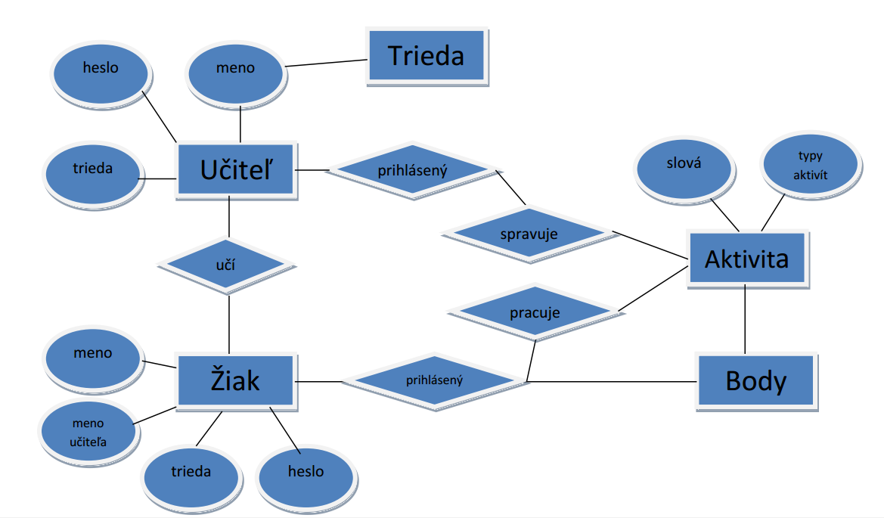

3. Stavový diagram
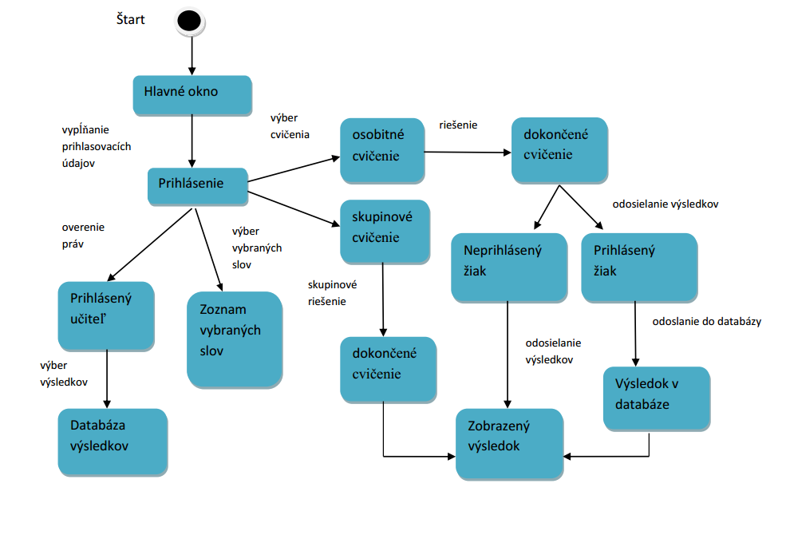

4. Use-case diagram

Use-case diagram hovorí ako sa program správa z pohľadu používateľa. Zobrazuje, čo musí používateľ urobiť aby sa dostal k požadovanému výsledku a ako to z pohľadu systému súvisí so zvyškom programu. Taktiež ukazuje možné spôsoby opätovného použitia prvkov a ako so sebou súvisia rôzny používatelia.

4.01 Pozri zoznam

Identifikátor | UC-01
Názov | Pozri zoznam
Opis | Zobrazí používateľovi zoznam vybraných slov
Používatelia | K zoznamu majú prístup všetci používatelia
Základná postupnosť | Krok | Činnosť
Základná postupnosť | 1 | Používateľ stlačí tlačidlo „Slovíčka“
 | 2 | Systém zaznamená stlačenie
 | 3 | Systém zobrazí zoznam vybraných slov

4.02 Uprav zoznam

Identifikátor | UC-02
Názov | Uprav zoznam
Opis | Učiteľ upraví zoznam vybraných slov
Vstup. podm. | Používateľ musí byť prihlásený ako učiteľ
Výstup. podm. | Musia byť potvrdené zmeny, inak sa nevykonajú
Používatelia | Kto ho používa
Základná postupnosť | Krok | Činnosť
Základná postupnosť | 1 | UC-01 Pozri zoznam
 | 2 | Učiteľ stlačí tlačidlo „Úprava“
 | 3 | Systém zobrazí rozhranie na úpravu, mazanie a pridávanie slov
 | 4 | Učiteľ vykoná zmeny
 | 5 | Učiteľ stlačí tlačidlo „Uložiť“
 | 6 | Systém zmeny uloží
 | 7 | Systém zobrazí pozmenený zoznam vybraných slov

4.03 Prihlásenie

Identifikátor | UC-03
Názov | Prihlásenie
Opis | Po vyplnení údajov a potvrdení prihlási doteraz neprihláseného používateľa
Vstupné podmienky | Používateľ nie je prihlásený
Výstupné podmienky | Používateľ zadal správne meno a heslo
Používatelia | Prihlásenie používajú žiaci a učitelia
Základná postupnosť | Krok | Činnosť
Základná postupnosť | 1 | Neprihlásený používateľ vyplní meno a heslo
 | 2 | Neprihlásený používateľ stlačí tlačidlo „prihlás“
 | 3 | Systém porovná údaje
 | 4 | Ak sa zhodujú, systém prihlási používateľa
Alternatívna postupnosť | 4.a | Systém vypíše chybu prihlásenia („Zlé meno alebo heslo“)

4.04 Zobraz moje výsledky

Identifikátor | UC-04
Názov | Zobraz moje výsledky
Opis | Zobrazí výsledky práve prihláseného používateľa
Vstup. podm. | Používateľ musí byť prihlásený
Používatelia | Hlavne žiaci, poprípade učitelia
Základná postupnosť | Krok | Činnosť
Základná postupnosť | 1 | Prihlásený používateľ stlačí tlačidlo Moje výsledky
 | 2 | Systém zobrazí výsledky pre daného používateľa

4.05 Cvičenie

Identifikátor | UC-05
Názov | Cvičenie
Opis | Používateľ si vyberie a vypracuje niektoré z ponúkaných cvičení.
Používatelia | Všetci používatelia
Základná postupnosť | Krok | Činnosť
Základná postupnosť | 1 | Používateľ stlačí tlačidlo „cvičenia“
 | 2 | Systém používateľovi zobrazí zoznam ponúkaných cvičení
 | 3 | Používateľ si vyberie jedno z ponúkaných cvičení
Alternatíva 1 | 4.a | UC-07
Alternatíva 2 | 4.b | UC-08
Alternatíva 3 | 4.c | UC-09
 | 5 | Systém spracuje odpovede
 | 6 | Systém zobrazí výsledky
Poznámky | Cvičenia sú určené aj pre návštevníkov, alebo na prezentáciu pred triedou

4.06 Individuálne cvičenie

Identifikátor | UC-06
Názov | Individuálne cvičenie
Opis | Rozšírenie cvičenia pre samostatné hodnotenie s archiváciou výsledkov
Vstup. podm. | Používateľ je prihlásený
Výstup. podm. | Pripojenie na internet nebolo prerušené
Používatelia | Používajú ho žiaci, prípadne učitelia
Základná postupnosť | Krok | Činnosť
Základná postupnosť | 1 | UC-05
 | 2 | Systém pošle výsledky vzdialenému serveru
 | 3 | Server výsledky archivuje a doplní do výsledkov používateľa
Poznámky | Používa sa aj na precvičovanie, sledovanie zmien prospechu (ide mi to lepšie alebo horšie ako pred týždňom?), ale dá sa využiť aj na písomky a iné hodnotené skúšanie.

4.07 Doplň správne písmeno

Identifikátor | UC-07
Názov | Doplň správne písmeno
Opis | Cvičenie na doplnenie správneho písmena do vybraného slova
Používatelia | Používajú ho všetci používatelia
Základná postupnosť | Krok | Činnosť
Základná postupnosť | 1 | Systém zobrazí cvičenie (teda sadu slov s miestom, kde sa dá doplniť písmeno)
 | 2 | Používateľ vyplní chýbajúce písmená
 | 3 | Používateľ stlačí tlačidlo na potvrdenie, že je hotový
Alternatíva | 4.a | Systém zobrazí pokračovanie cvičenia a vráti sa na krok 2

4.08 Vyber zlé slovo

Identifikátor | UC-08
Názov | Vyber zlé slovo
Opis | Cvičenie na doplnenie výber zlého slova z pomedzi niekoľkých správnych
Používatelia | Používajú ho všetci používatelia
Základná postupnosť | Krok | Činnosť
Základná postupnosť | 1 | Systém zobrazí niekoľko slov, z ktorých je práve jedno zlé
 | 2 | Používateľ vyberie nesprávne slovo
 | 3 | Používateľ stlačí tlačidlo na potvrdenie, že je hotový
Alternatíva | 4.a | Systém zobrazí pokračovanie cvičenia a vráti sa na krok 1

4.09 Priraď slovo k obrázku

Identifikátor | UC-09
Názov | Priraď slovo k obrázku
Opis | Cvičenie na priradenie slova k správnemu obrázku, napr. sa zobrazí slovo „výr“ a obrázky pre slová „vír“ a „výr“
Používatelia | Používajú ho všetci používatelia
Základná postupnosť | Krok | Činnosť
Základná postupnosť | 1 | Systém zobrazí cvičenie (teda obrázky a slovo, ktoré ku niektorému z nich patrí)
 | 2 | Používateľ vyberie právny obrázok
 | 3 | Používateľ stlačí tlačidlo na potvrdenie, že je hotový
Alternatíva | 4.a | Systém zobrazí pokračovanie cvičenia a vráti sa na krok 2
Poznámky |  | V prípadoch chýbajúcich obrázkov sa načíta náhrada obrázkov

4.10 Zobraz nápovedu

Identifikátor | UC-10
Názov | Zobraz nápovedu
Opis | Zobrazí nápovedu ohľadom práce s aplikáciou
Používatelia | Používajú ho všetci používatelia
Základná postupnosť | Krok | Činnosť
Základná postupnosť | 1 | Používateľ stlačí tlačidlo „nápoveda“
 | 2 | Systém zobrazí nápovedu

5. Prílohy
- Súbor Používateľské_rozhranie.zip, ktorý obsahuje predbežný návrh grafického rozhrania a rozmiestnenia komponentov GUI.

5.1 Slovník pojmov

    - Používateľ – osoba využívajúca funkcie systému
    - žiak – prihlásená osoba bez práv na zásahy do systému, len jeho používanie s rozšírenými možnosťami
    - učiteľ - prihlásená osoba s právami na zmeny systému
    - cvičenie - aktivita, pri ktorej sa buď učí alebo skúša znalosť vybraných slov
    - individuálne cvičenie – cvičenie, ktorého výsledky sa archivujú, predpokladá sa že sa robí samostatne
    - GUI – grafické používateľské rozhranie

